DOMANDA DI CONEGUIMENTO TITOLO web studenti
Vademecum

CONSEGUIMENTO TITOLO
Vademecum studenti

Il presente documento illustra, in modo schematico, le operazioni necessarie per portare a termine la domanda di conseguimento titolo via web da parte degli studenti.

Dopo aver avuto accesso all’area riservata del portale studenti esse3 (https://unifg.esse3.cineca.it/Home.do), aprire il menu in alto a destra come indicato in figura.
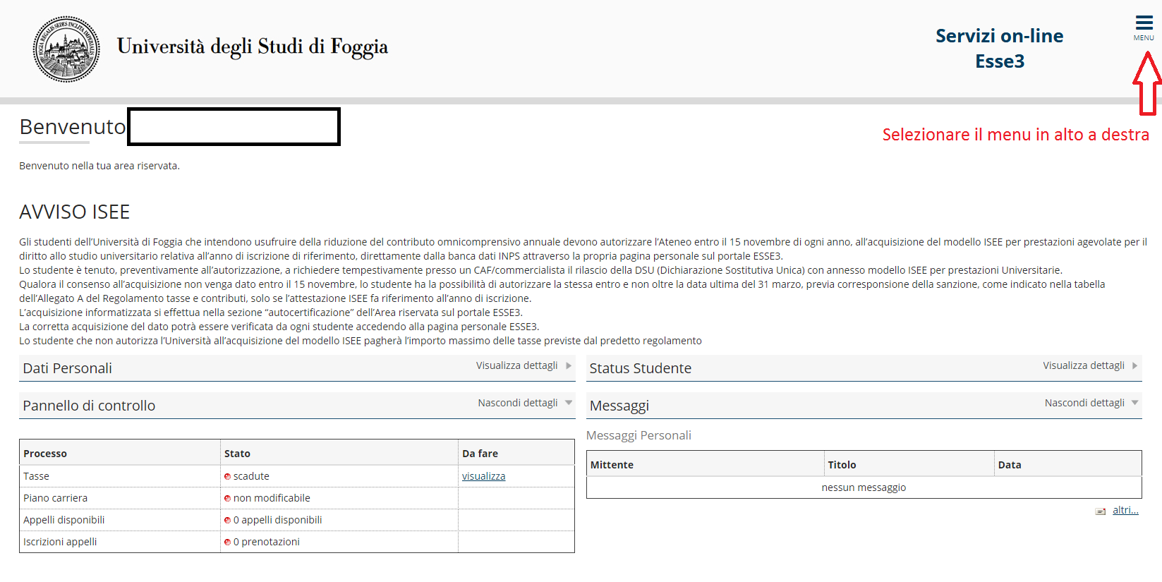
Selezionare la voce di menu “Conseguimento titolo”
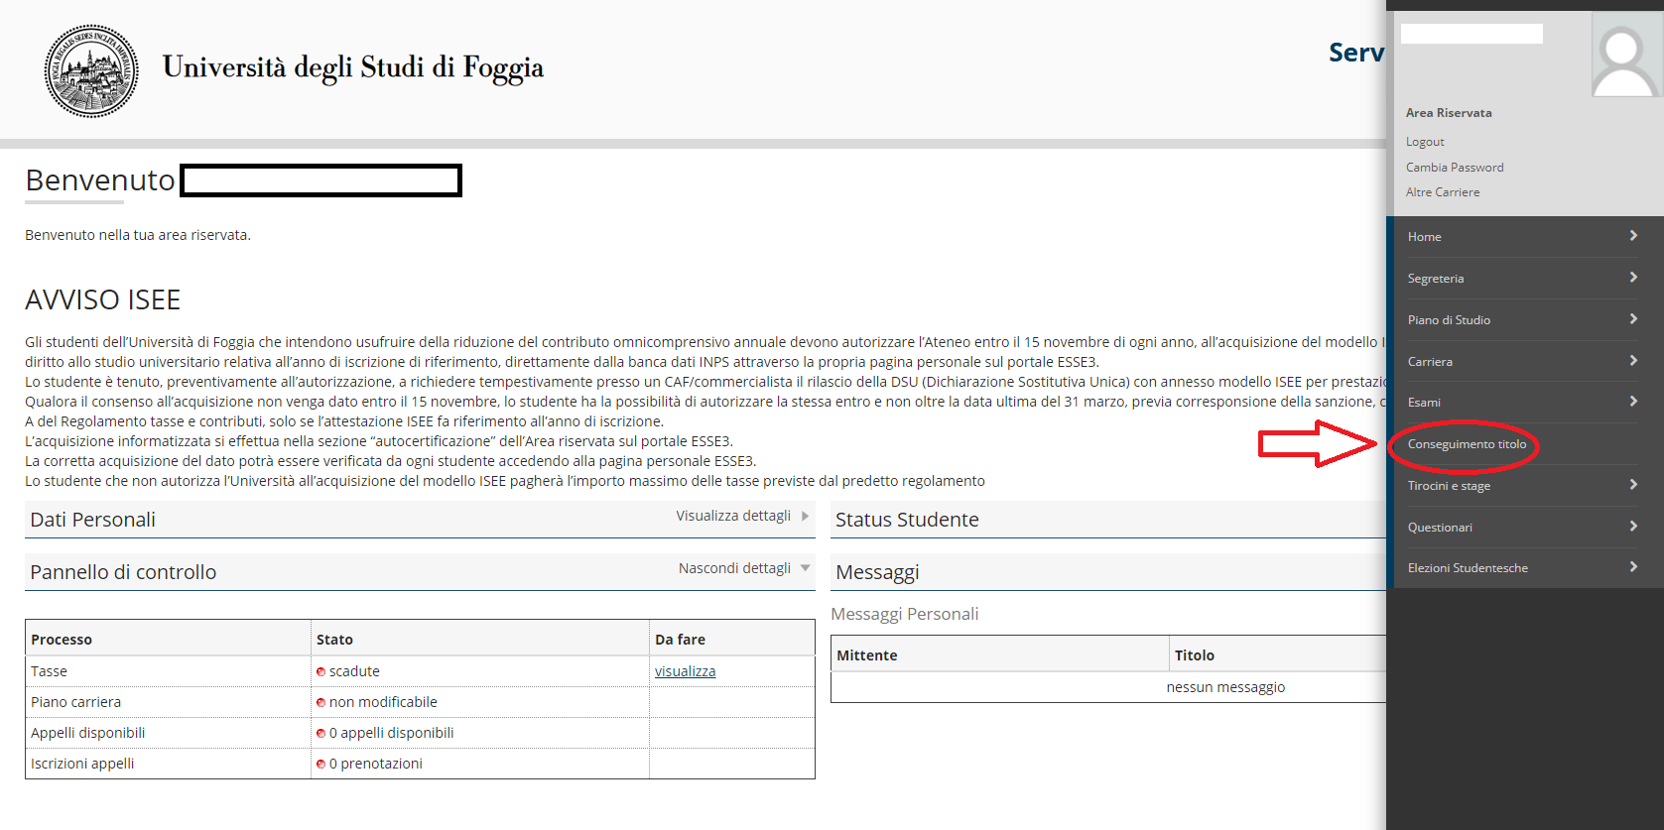

Si aprirà la pagina di inizio del processo di conseguimento titolo. Cliccare su “Procedi con il processo di conseguimento titolo”
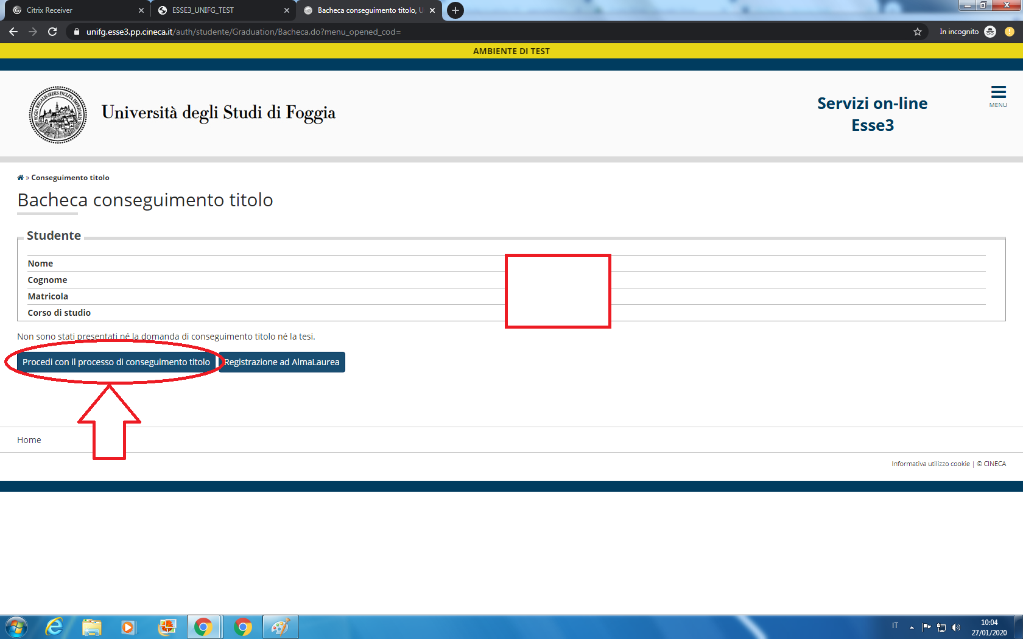
Si aprirà la pagina con il riepilogo dei passaggi che verranno richiesti. Cliccare in basso su “Conseguimento titolo”
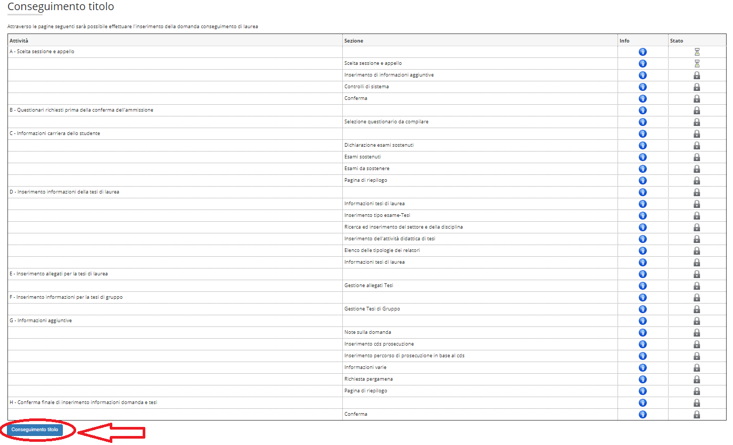

Selezionare l’appello e quindi cliccare su “Avanti”
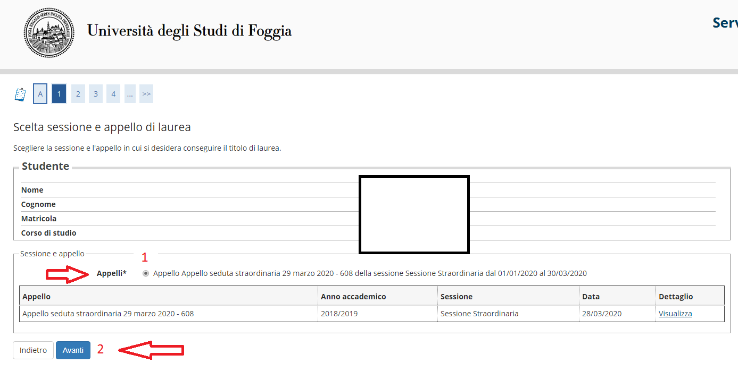
Specificare le informazioni aggiuntive della domanda. Sono informazioni opzionali che possono essere lasciate vuote. Cliccare su “Avanti” per proseguire
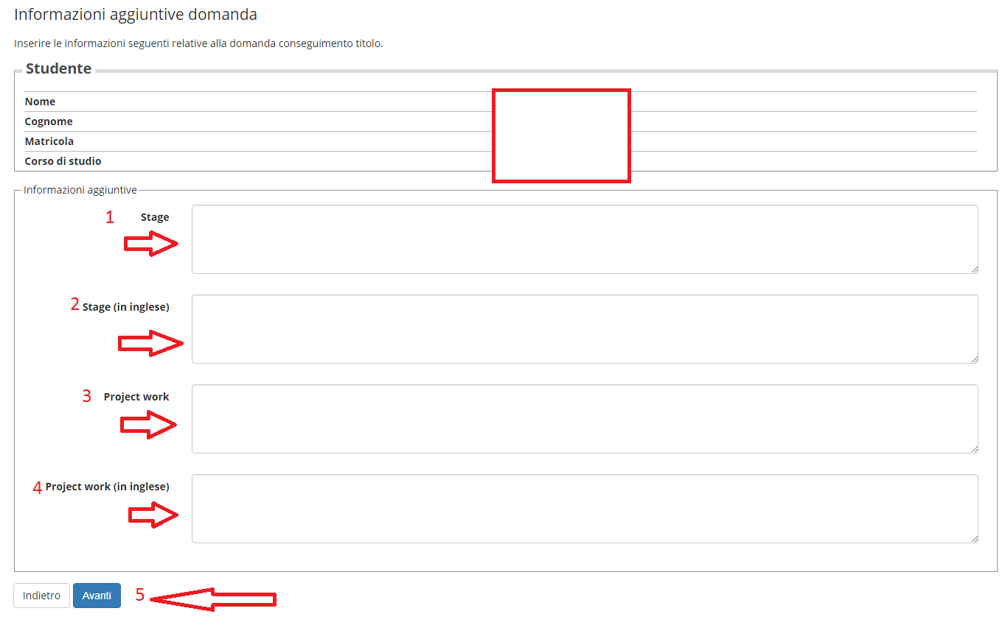

Si aprirà una pagina da cui si evincono i controlli vincolanti eseguiti. Se tutto ok cliccare su “Avanti” per proseguire al successivo passaggio
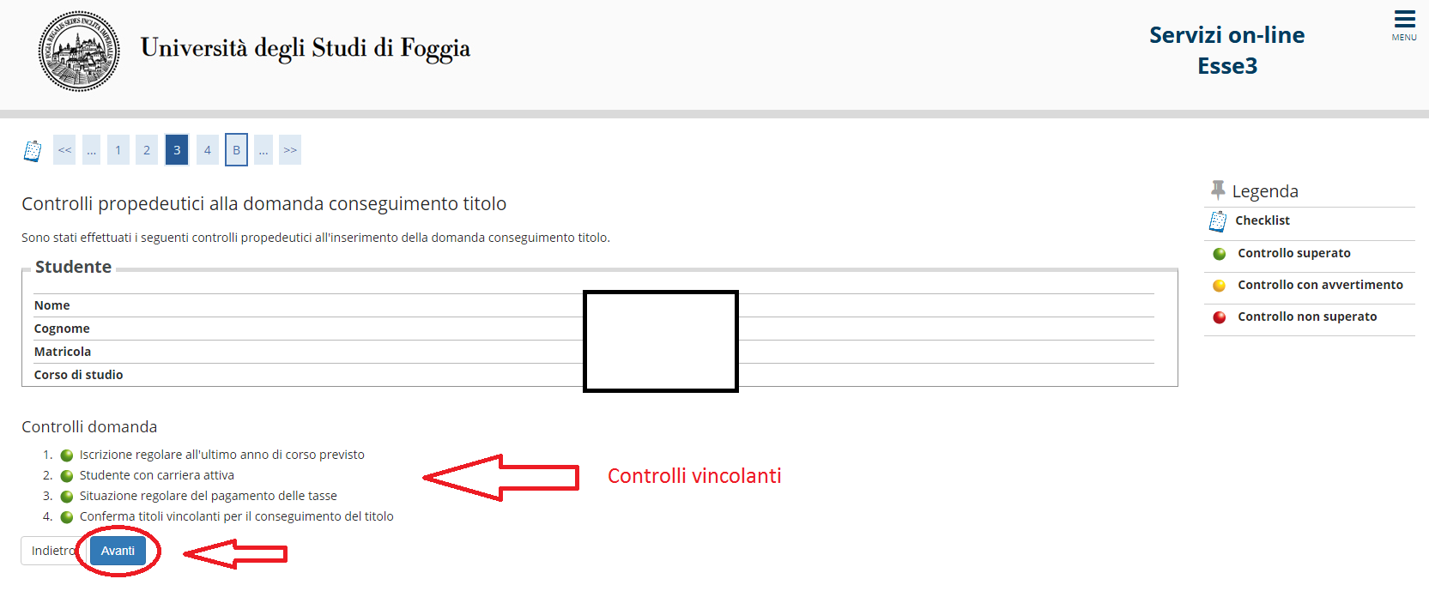
Una volta selezionato l’appello e la sessione, confermare con “Avanti"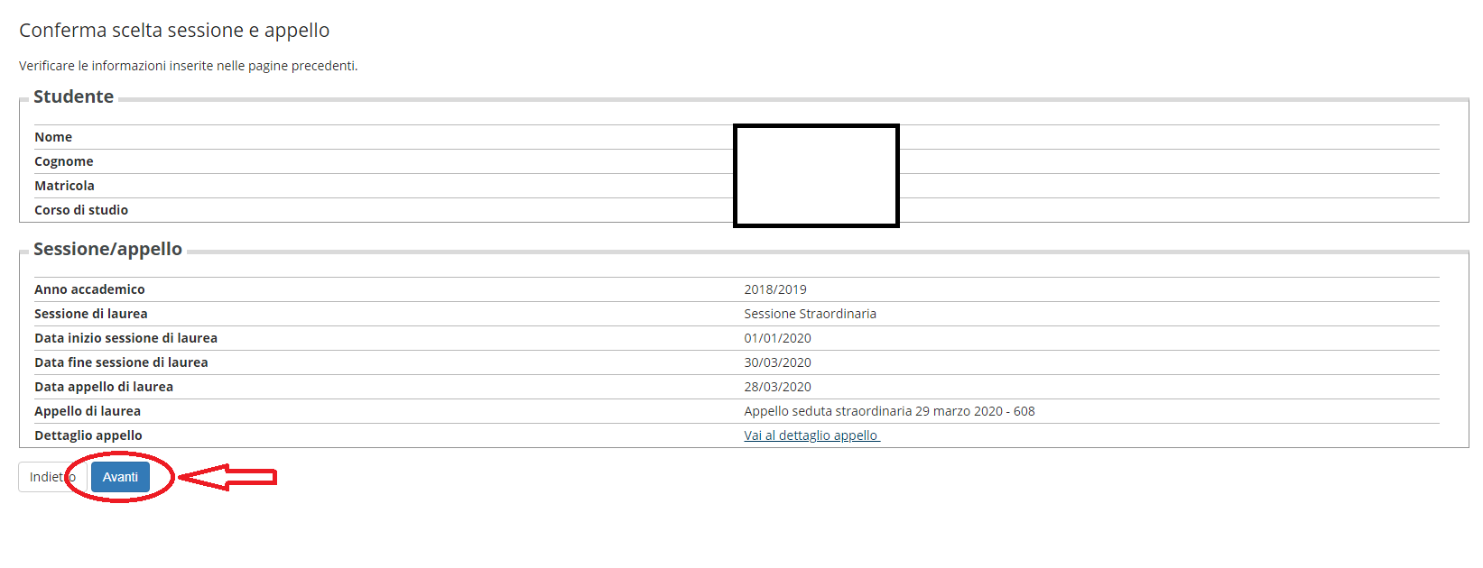

Indicare se sono stati sostenuti tutti gli esami. Proseguire con “Avanti”
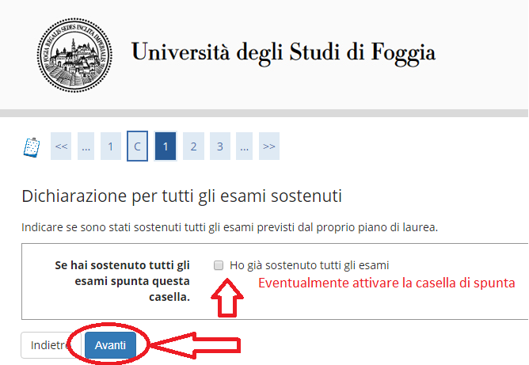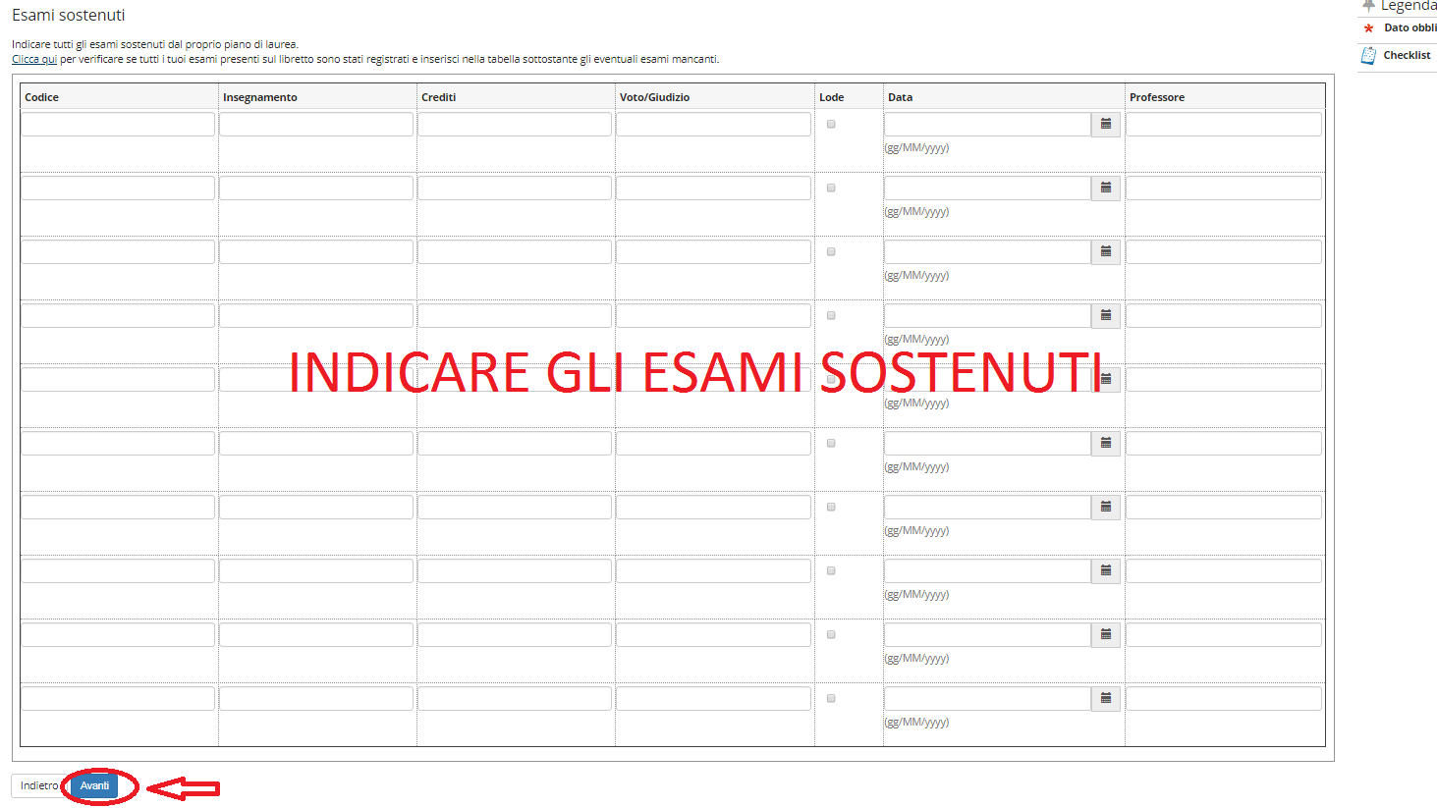

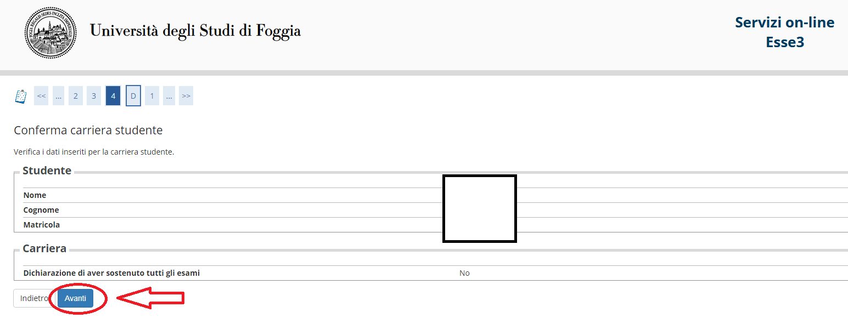
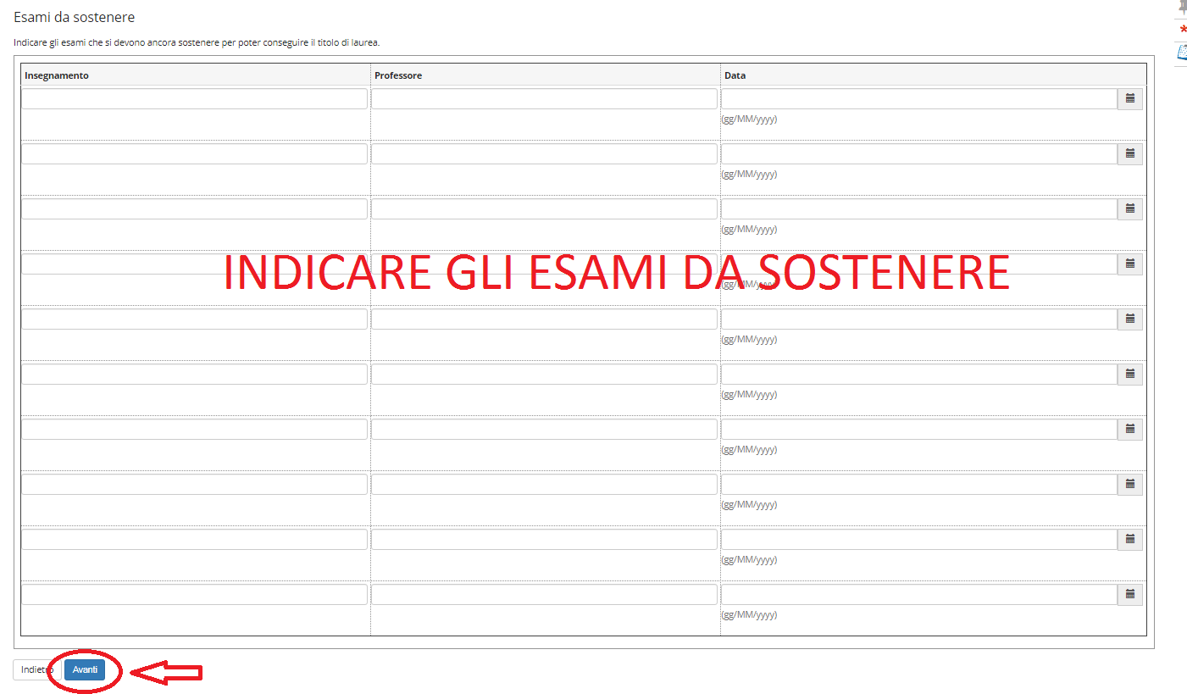
Una volta indicati gli esami sostenuti e da sostenere, confermare su “Avanti” alla pagina di riepilogo di conferma della carriera studente
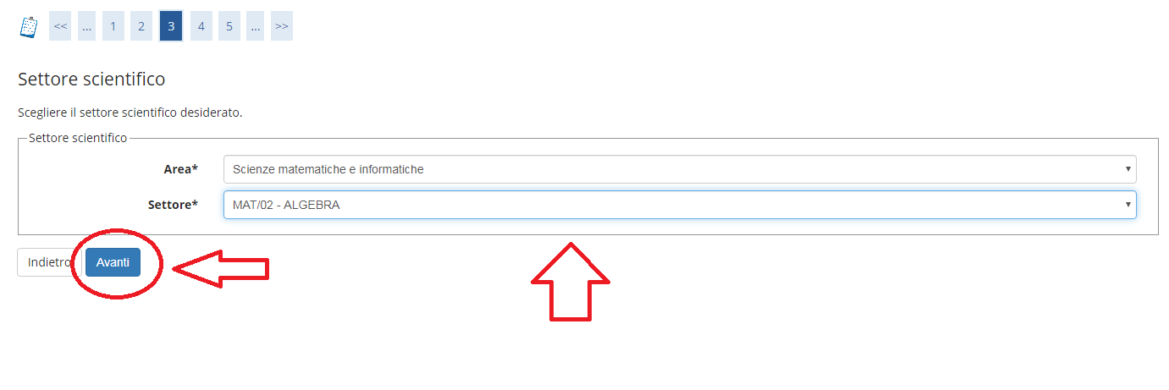
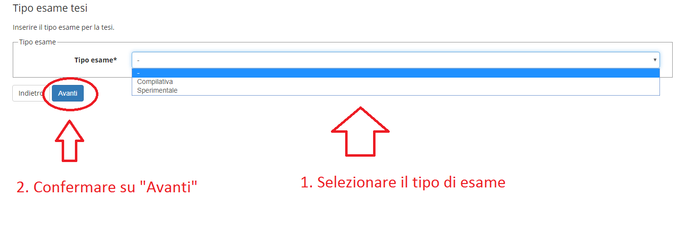

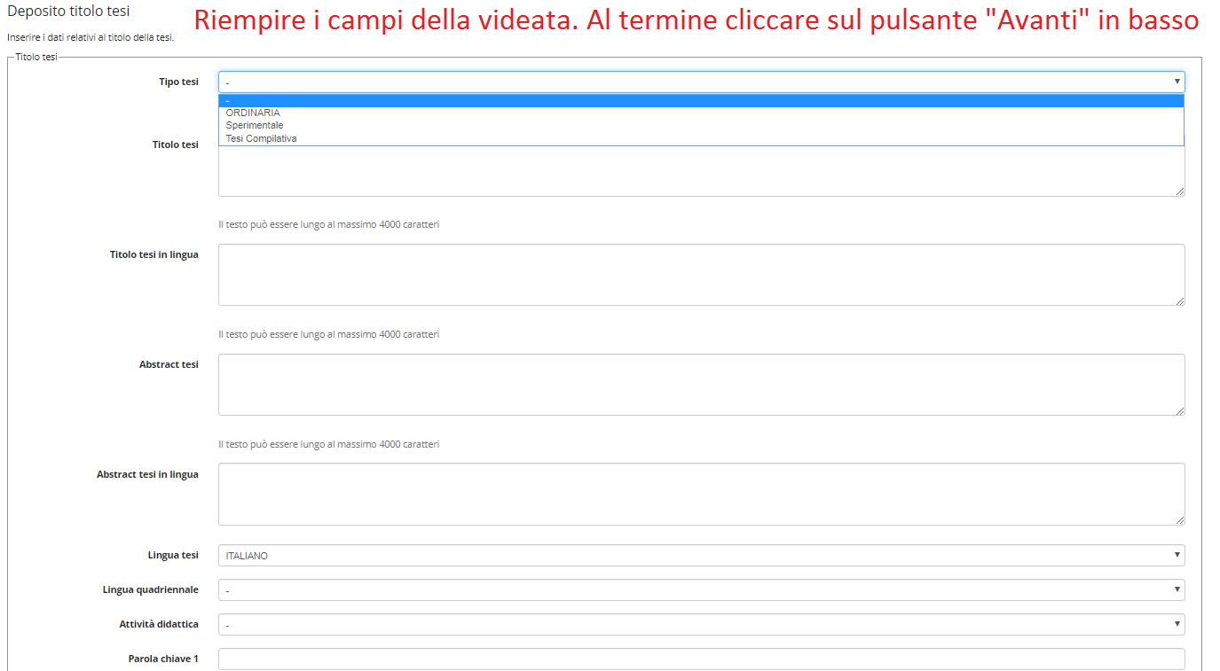
Nella successiva pagina, indicare tutti i dati della tesi quindi cliccare su “Avanti” in basso
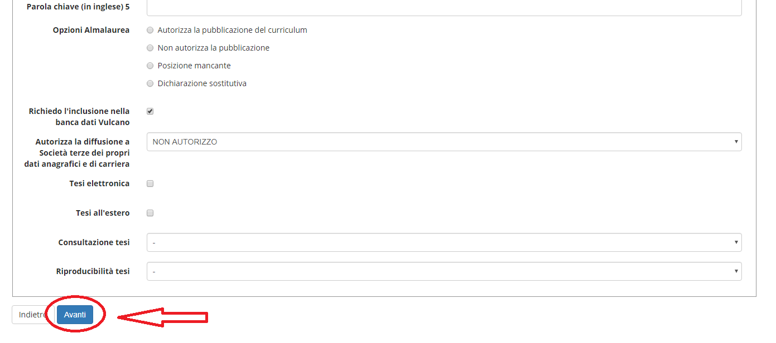
Nelle successive pagine indicare il tipo di esame, il settore scientifico e l’attività didattica oggetti dell’esame di laurea
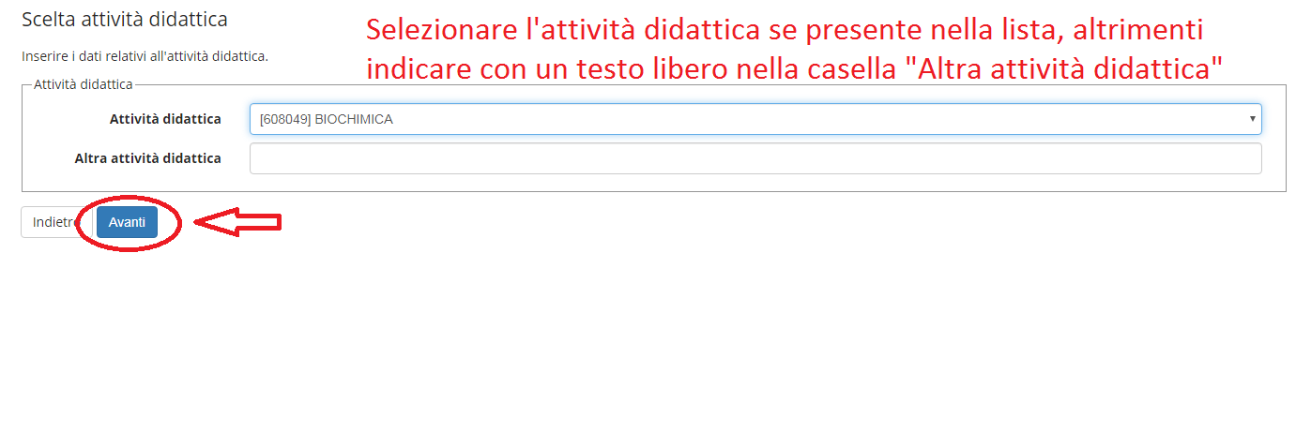

A questo punto si passa a definire il relatore
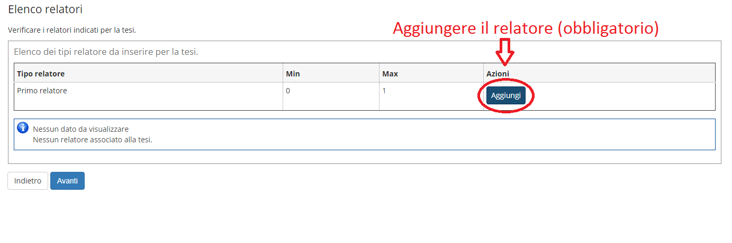
E’ necessario inserire obbligatoriamente il relatore. Cliccare quindi si “Aggiungi” e procedere sulla pagina di ricerca del docente
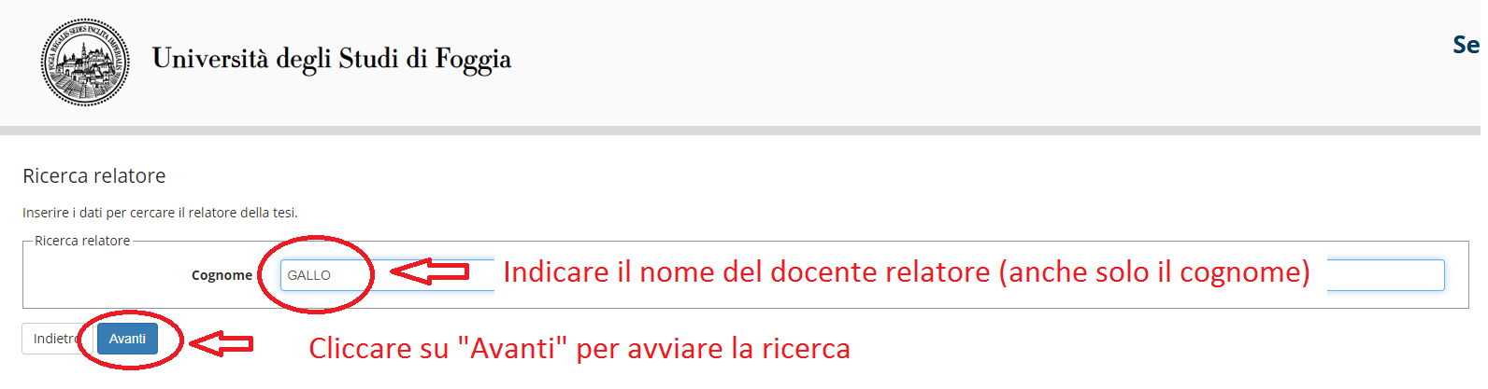
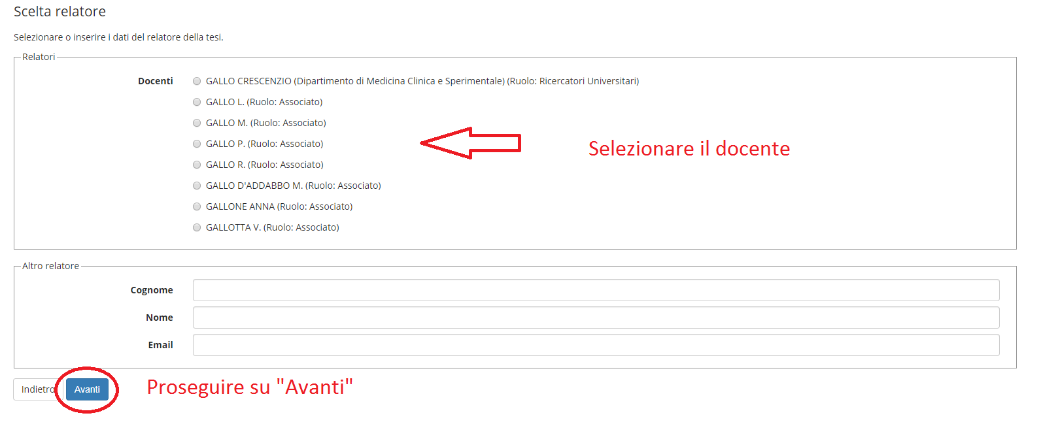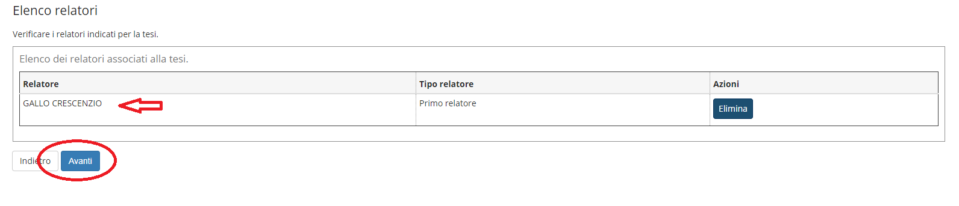

Una volta indicato il relatore si conferma su “Avanti” e si arriva su una pagina riepilogativa sulla quale confermare con il pulsante “Avanti”
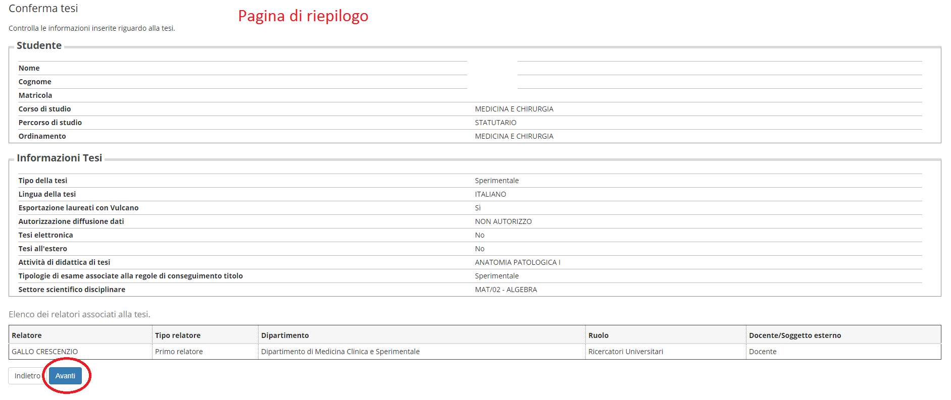
Si arriva alla pagina per il caricamento degli allegati
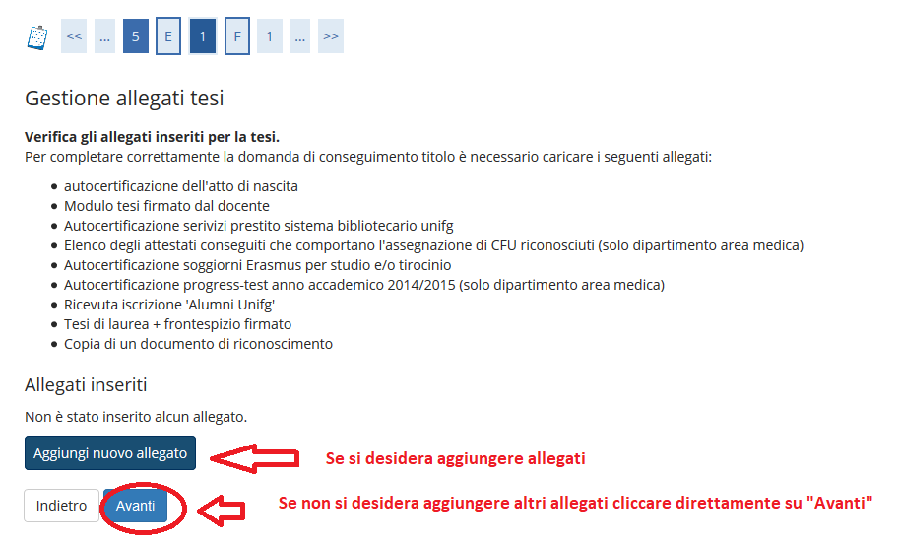

Per aggiungere un allegato cliccare su “Aggiungi nuovo allegato”. Si arriva alla pagina dove si specificano i dati dell’allegato.
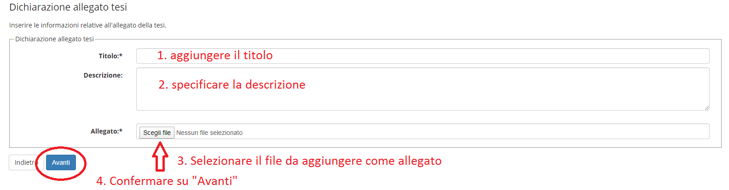

Ripetere i due passaggi precedenti per ogni allegato che si desidera caricare nella richiesta di conseguimento del titolo.
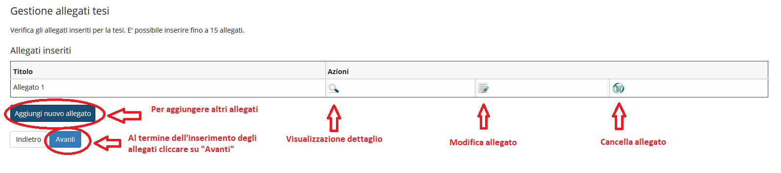
Per terminare il caricamento degli allegati, cliccare sul pulsante “Avanti”. Si arriva così alla pagina di richiesta tesi di gruppo. Questo passaggio va ignorato quindi cliccare su “Avanti” per proseguire
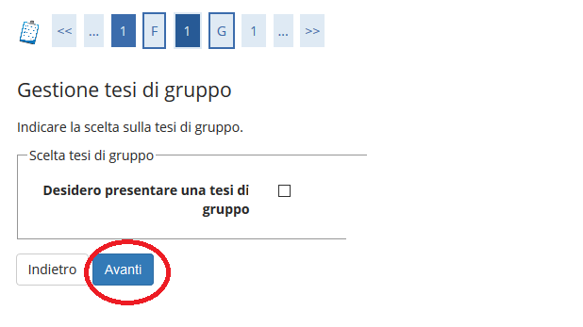
Proseguendo con il pulsante “Avanti” si giunge su una pagina da cui è possibile specificare ulteriori informazioni aggiuntive
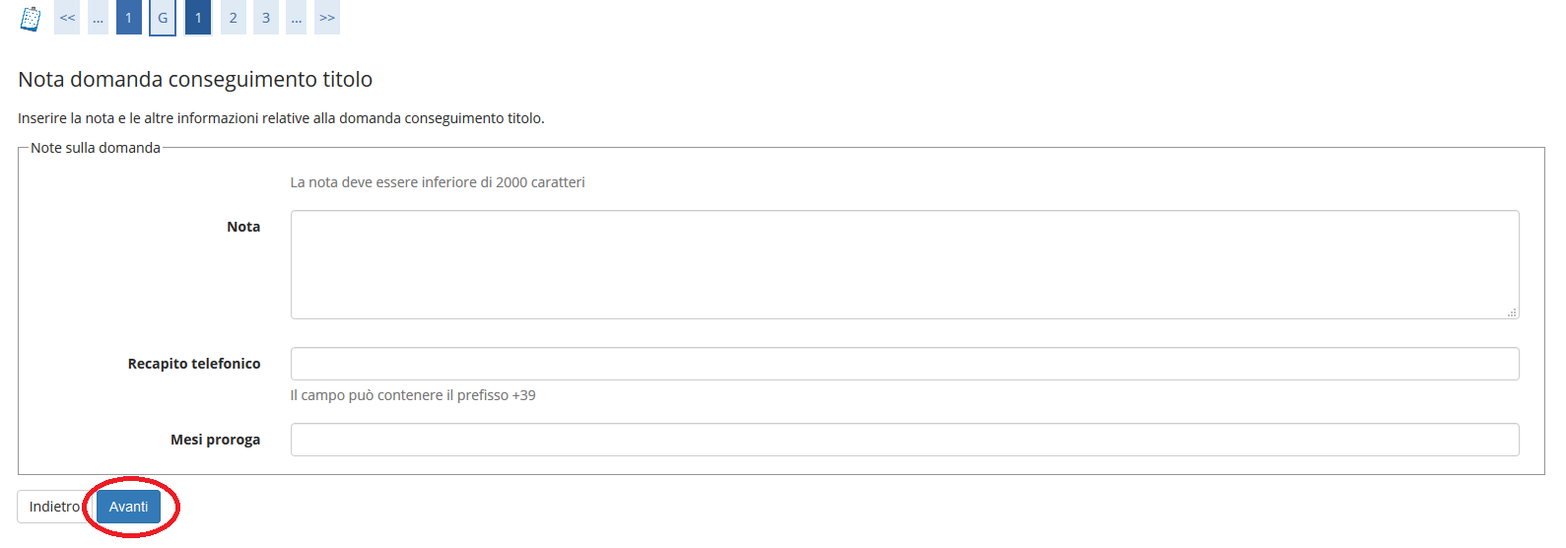

Cliccando su “Avanti” verrà eventualmente proposta la pagina di richiesta se si desidera proseguire con il percorso di studi della laurea magistrale. Se si indica una laurea magistrale e si conferma con “Avanti” vengono proposte alcune pagine di richiesta del percorso di studi. Tali pagine non vengono qui trattate per brevità
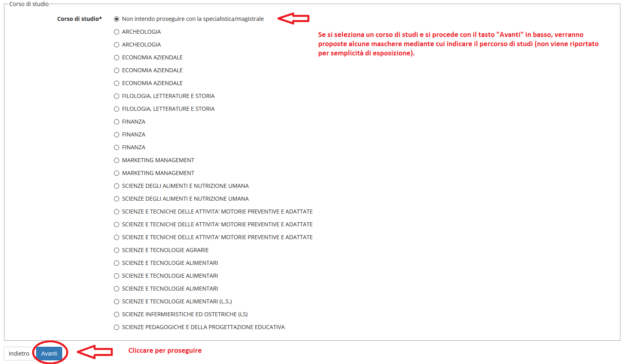
Si arriva su una pagina su cui confermare con “Avanti”
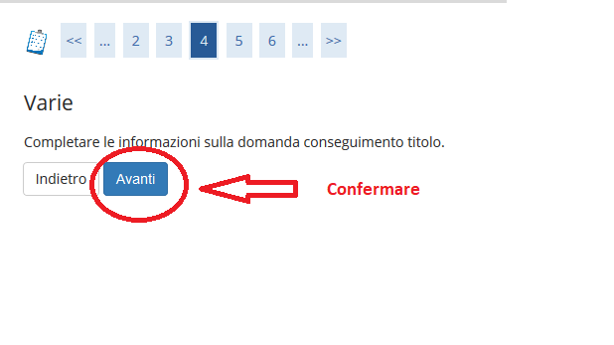

Si arriva su una pagina di riepilogo generale su cui bisogna confermare su “Completa domanda conseguimento titolo”
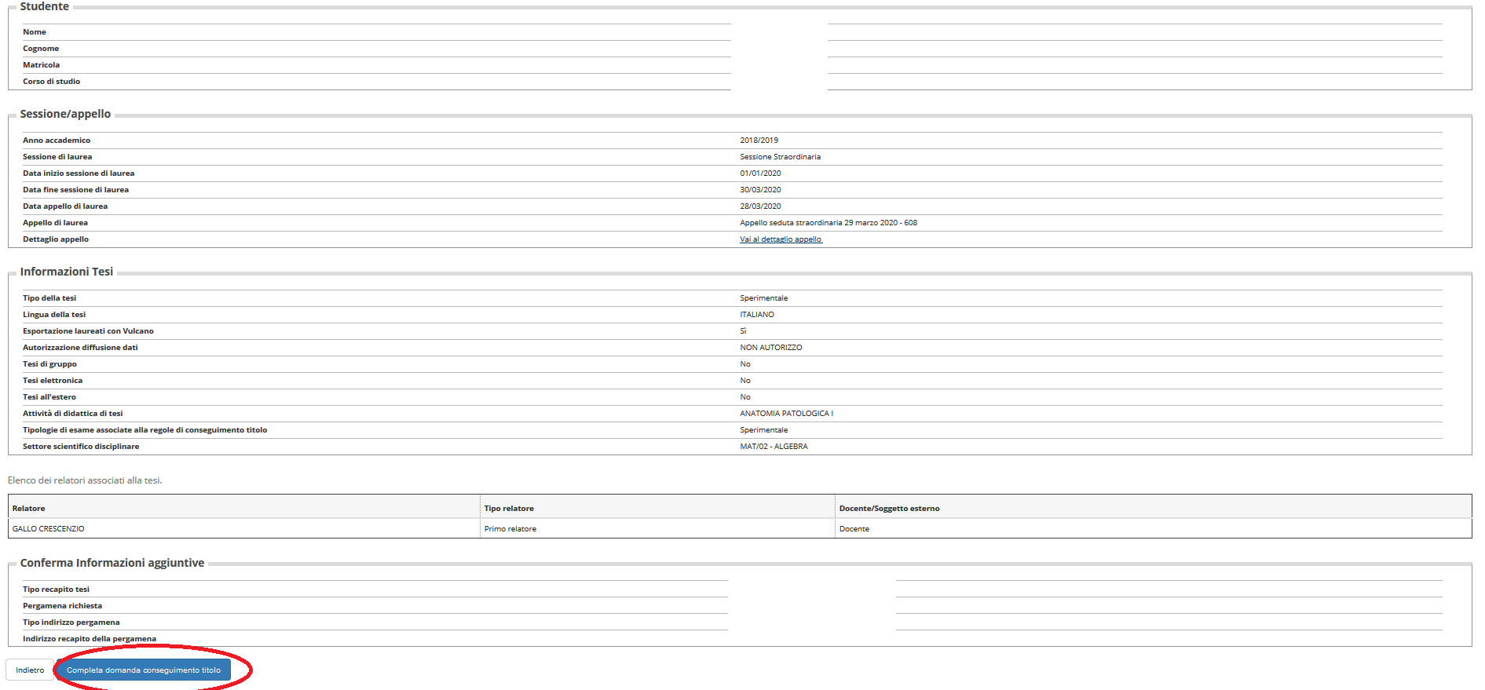

Si arriva infine alla pagina di riepilogo da cui è possibile stampare la domanda. ATTENZIONE: la stampa della domanda va tenuta solo come promemoria. NON VA CONSEGNATA IN SEGRETERIA. In segreteria va consegnato in originale il libretto esami (per chi ne è in possesso) e il libretto del tirocinio.
